18.07.2022

https://www.figma.com/
eine website für verendern ein image
<a href = “link”
target=”-blank” rel=”noor”
img class=”name” id=”name”
src=”pics photo”
alt=”..”
<sapn> text</span>
für facebook
<i class fa fa-facebook.arie-hhiden”true”></i>

span
das hat eine kleine platz
aber
div
hat eine block bis ende von die linie

das ist für eine platz cover machen
object-fit: cover

float: right oder left

19.07.2022
für eine icon in der link (ganz oben in google) man muss screiben:
<link rel=”icon” type=image/gif” href=./image/….image.png”/>

20.07.2022

hver ist für text und text
visit und active sind für eine linke von website

hover, active, visited
/* unvisited link */
a:link {
color: green;
}
/* visited link */
a:visited {
color: green;
}
/* mouse over link */
a:hover {
color: red;
}
/* selected link */
a:active {
color: yellow;
}

Style links with different styles:
a.ex1:hover, a.ex1:active {
color: red;
}
a.ex2:hover, a.ex2:active {
font-size: 150%;
}
Hover over a <span> element to show a <div> element (like a tooltip):
div {
display: none;
}
span:hover + div {
display: block;
}

eine Dropdown herstellen
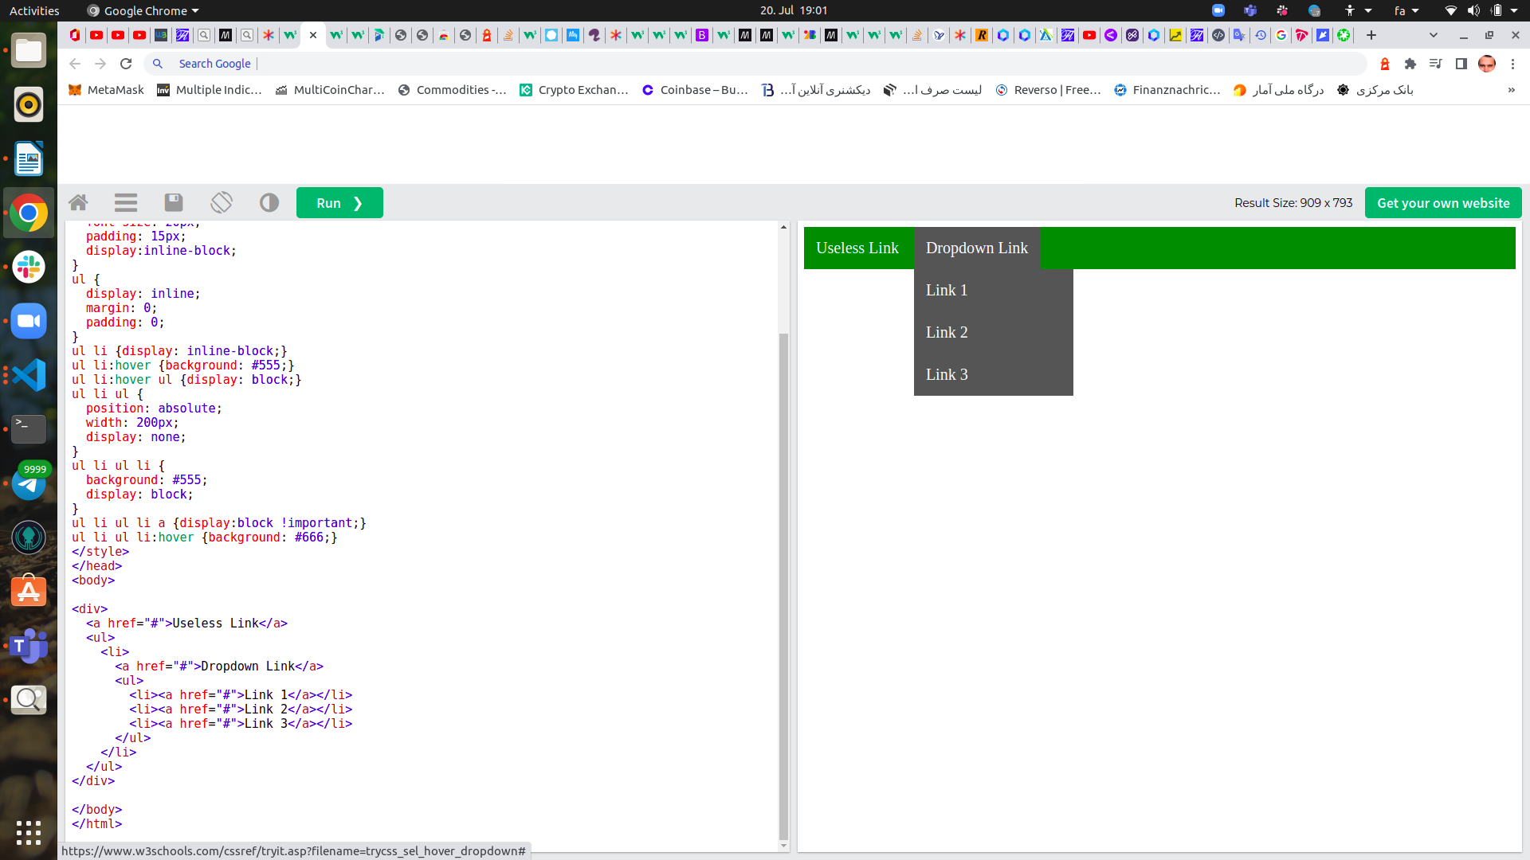

<!DOCTYPE html>
<html>
<head>
<style>
div {background-color: green;}
div a {
text-decoration: none;
color: white;
font-size: 20px;
padding: 15px;
display:inline-block;
}
ul {
display: inline;
margin: 0;
padding: 0;
}
ul li {display: inline-block;}
ul li:hover {background: #555;}
ul li:hover ul {display: block;}
ul li ul {
position: absolute;
width: 200px;
display: none;
}
ul li ul li {
background: #555;
display: block;
}
ul li ul li a {display:block !important;}
ul li ul li:hover {background: #666;}
</style>
</head>
<body>

<div>
<a href="#">Useless Link</a>
<ul>
<li>
<a href="#">Dropdown Link</a>
<ul>
<li><a href="#">Link 1</a></li>
<li><a href="#">Link 2</a></li>
<li><a href="#">Link 3</a></li>
</ul>
</li>
</ul>
</div>

</body>
</html>

Example
Show and hide a "dropdown" menu on mouse hover:
in css
ul {
display: inline;
margin: 0;
padding: 0;
}
ul li {display: inline-block;}
ul li:hover {background: #555;}
ul li:hover ul {display: block;}
ul li ul {
position: absolute;
width: 200px;
display: none;
}
ul li ul li {
background: #555;
display: block;
}
ul li ul li a {display:block !important;}
ul li ul li:hover {background: #666;}

iframe
Bei einem iFrame handelt es sich um ein HTML-Element. Mithilfe dessen können Fremdinhalte über ein Contentwindow in die eigene Webseite eingebunden werden. Hierzu lädt das sogenannte Inlineframe (= iFrame) den Inhalt der anderen Seite, um diesen dann innerhalb des Rahmens (engl. Frame) darzustellen. Diverse HTML und CSS Attribute erlauben eine individuelle Anpassung des iFrames, wie beispielsweise die Größe oder Platzierung

eine card herstellen

<div class="card">
<img src="img_avatar.png" alt="Avatar" style="width:100%">
<div class="container">
<h4><b>John Doe</b></h4>
<p>Architect & Engineer</p>
</div>
</div>

css
.card {
/* Add shadows to create the "card" effect */
box-shadow: 0 4px 8px 0 rgba(0,0,0,0.2);
transition: 0.3s;
}
/* On mouse-over, add a deeper shadow */
.card:hover {
box-shadow: 0 8px 16px 0 rgba(0,0,0,0.2);
}
/* Add some padding inside the card container */
.container {
padding: 2px 16px;
}
Try it Yourself »
<!DOCTYPE html>
<html>
<head>
<meta name="viewport" content="width=device-width, initial-scale=1">
<style>
.card {
box-shadow: 0 4px 8px 0 rgba(0,0,0,0.2);
transition: 0.3s;
width: 40%;
border-radius: 5px;
}

.card:hover {
box-shadow: 0 8px 16px 0 rgba(0,0,0,0.2);
}

img {
border-radius: 5px 5px 0 0;
}

.container {
padding: 2px 16px;
}
</style>
</head>
<body>

<h2>Round Card</h2>

<div class="card">
<img src="img_avatar2.png" alt="Avatar" style="width:100%">
<div class="container">
<h4><b>Jane Doe</b></h4>
<p>Interior Designer</p>
</div>
</div>

</body>
</html>

grid
<!DOCTYPE html>
<html>
<head>
<style>
.item1 { grid-area: header; }
.item2 { grid-area: menu; }
.item3 { grid-area: main; }
.item4 { grid-area: right; }
.item5 { grid-area: footer; }

.grid-container {
display: grid;
grid-template-areas:
'header header header header header header'
'menu main main main right right'
'menu footer footer footer footer footer';
gap: 10px;
background-color: #2196F3;
padding: 10px;
}

.grid-container > div {
background-color: rgba(255, 255, 255, 0.8);
text-align: center;
padding: 20px 0;
font-size: 30px;
}
</style>
</head>
<body>

<h1>Grid Layout</h1>

<p>This grid layout contains six columns and three rows:</p>

<div class="grid-container">
<div class="item1">Header</div>
<div class="item2">Menu</div>
<div class="item3">Main</div>
<div class="item4">Right</div>
<div class="item5">Footer</div>
</div>

</body>
</html>

